【卓越远航】安全应急学院学生骨干铸魂班第四次培训顺利开展时间：2023-11-16
11月11日晚七点，安全应急学院学生骨干铸魂班第四次培训在顺利开展。本次课程主题为办公技能提升，旨在提升广大学生骨干的学习与工作效率，课程由office之家协会的成员主讲，全体学生骨干参与。
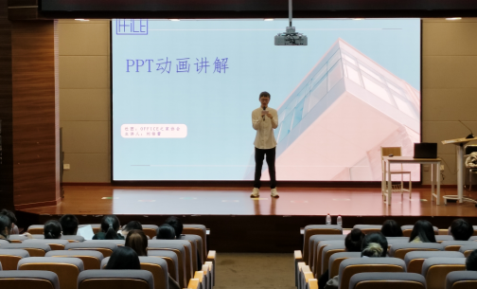
课程第一个主题为PPT中动画的运用，主讲人刘倍蕾同学详细讲解了基础动画、动画的组合和路径动画、切换动画以及平滑切换等内容。刘倍蕾同学还强调了动画使用的注意事项及目的，帮助同学们对幻灯片演示的效果有了初步的掌握。
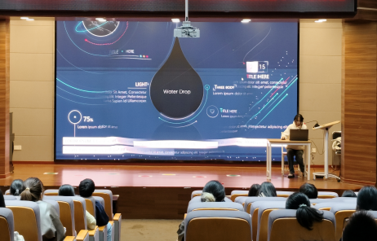
第二部分由何睿骅同学主讲，内容涵盖了word各类功能及格式要求的介绍。他详细讲解了样式与格式刷的区别、样式的便利性、缩进的相关事项等内容，帮助同学们熟练快速的完成文档编写。
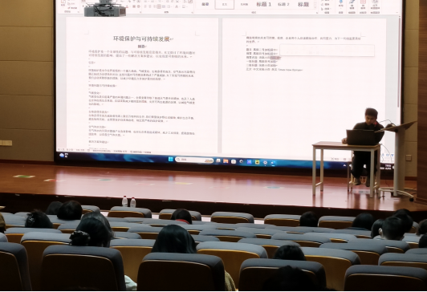
本次详细系统的办公软件培训丰富了学生骨干铸魂班的内容，为同学们提升工作能力和工作效率打下了良好的基础。未来，学院将继续以培养有能力、会实操、有效率的学生骨干为目标，开展系列课程。
通讯员：晏梓轩 责编：王红红 审核：王珺

